**Extrusor de cable**



**TECNOLÓGICO NACIONAL DE MÉXICO**

**INSTITUTO TECNOLÓGICO DE IZTAPALAPA**

**INGENIERÍA MECATRÓNICA**

**Materia**

**GRUPO M7A**

**Presentacion proyecto: Extrusor de Cable**

**Méndez Rodríguez Luis Angel**

**PROFESOR: SORIA FRIAS SIGFRIDO OSCAR**

**Fecha de Entrega : 20/09/2024**

**ÍNDICE**

**introducción……………………………………………………………………………**

**Planteamiento del problema…………………………………………………….......**

**Justificación……………………………………………………………………………**

**Objetivo General………………………………………………………………………**

**Marco teórico ………………………………………………………………………**

**Cronograma preliminar del desarrollo del proyecto………………………**

**Tablas de materiales empleados……………………………………………**

**Desarrollo por estapas ……………………………………………………....**

**Conclusión.................................................................................................**

**INTRODUCCIÓN**

**El uso de cableado eléctrico en la industria es de vital importancia dado que es la base de cualquier sistema eléctrico y electrónico.**

**Para realizar el recubrimiento aislante se debe fundir el polímero para asegurar la unión entre el metal y el polímero.**

**Planteamiento del problema**

**Se pretende automatizar dicho proceso en su totalidad con la máquina que se elabora a continuación, la cual eleva la temperatura del polímero al punto de hacerlo liquido y mediante un extrusor recubrir el alambre para posteriormente seccionarlo de acuerdo a las medidas requeridas.**

**JUSTIFICACIÓN**

La necesidad de construir el extrusor parte de la industria eléctrica uqe requiere del recubrimiento plástico para evitar corto circuito dentro de la instalación de cualquier sistema eléctrico.

**OBJETIVO GENERAL**

Se pretende realizar el diseño y manufactura de un dispositivo que recubra con polímero alambre de calibre 22 para posteriormente enfriarlo, almidonarlo y seccionar de acuerdo a las especificaciones dadas.

**MARCO TEÓRICO**

Un extrusor es un mecanismo que se basa en el tornillo de Arquímedes para mover el material desde la parte posterior hasta la parte frontal funcionando como una jeringa de forma indeterminada

**Torque del Motor:**  Es la fuerza con lo que va a cargar el motor a cada uno de los alambres y así poder ser trasladados de un lugar a otro.

**Presión con la que trabajan los actuadores neumáticos:** Esto nos sierve para saber que cantidad de fuerza que va a ejercer sobre los alambres para no deformarlos o dañarlos.

**Velocidad de giro:** Se calculo la velocidad del giro del motor para saber cuántos recogedores de alambres va a haber y no sobre cargar la máquina.

**Características de los alambres:**   
Se tiene una medida exacta para los alambres para que la maquina pueda trabajar de forma eficiente y así que no sea interrumpida por la diferencia de medidas.

**Cronograma preliminar del desarrollo del proyecto**

**DIRECCION: Esquina Plutarco Elías Calles, Av Telecomunicaciones, Chinam Pac de Juárez, 09208 Ciudad de México**

**ALUMNOS:Méndez Rodríguez Luis Ángel**

**CARRERA: Ing. Mecatrónica**

**NOMBRE DEL PROYECTO: Extrusor de alambre**

**ASESOR: Soria Frias Sigfrido Oscar**

**FECHA DE INICIO: 19 de septiembre del 2024 FECHA DE TERMINACION: 30 de noviembre del 2024**

**OBJETIVO DEL PROYECTO: comprender y realizar desde cero un dispositivo para la automatización de un extrusor para recubrir cable eléctrico.**

|  |  |  |  |  |  |  |  |  |  |  |  |  |  |  |  |  |  |  |
| --- | --- | --- | --- | --- | --- | --- | --- | --- | --- | --- | --- | --- | --- | --- | --- | --- | --- | --- |
| ACTIVIDAD | | Semanas | | | | | | | | | | | | | | | | |
| 1 | 2 | | 3 | 4 | 5 | 6 | 7 | 8 | 9 | 10 | 11 | 12 | 13 | 14 | 15 | 16 |
| **Elección del proyecto y**  **Creación del diseño del proyecto** | **PROGRAMADO** |  | |  |  |  |  |  |  |  |  |  |  |  |  |  |  |  |
| **REALIZADO** |  | |  |  |  |  |  |  |  |  |  |  |  |  |  |  |  |
| **Diseño en solidworks** | **PROGRAMADO** |  | |  |  |  |  |  |  |  |  |  |  |  |  |  |  |  |
| **REALIZADO** |  | |  |  |  |  |  |  |  |  |  |  |  |  |  |  |  |
| **Diseño de alternativas** |  |  | |  |  |  |  |  |  |  |  |  |  |  |  |  |  |  |
|  |  | |  |  |  |  |  |  |  |  |  |  |  |  |  |  |  |
| **Medición y corte de tubos para la base** | **PROGRAMADO** |  | |  |  |  |  |  |  |  |  |  |  |  |  |  |  |  |
| **REALIZADO** |  | |  |  |  |  |  |  |  |  |  |  |  |  |  |  |  |
| **Soldado de estructura** | **PROGRAMADO** |  |  | |  |  |  |  |  |  |  |  |  |  |  |  |  |  |
| **REALIZADO** |  |  | |  |  |  |  |  |  |  |  |  |  |  |  |  |  |
| **Corte de base de madera** | **PROGRAMADO** |  |  | |  |  |  |  |  |  |  |  |  |  |  |  |  |  |
| **REALIZADO** |  |  | |  |  |  |  |  |  |  |  |  |  |  |  |  |  |
| **Pintado de estructura** | **PROGRAMADO** |  |  | |  |  |  |  |  |  |  |  |  |  |  |  |  |  |
| **REALIZADO** |  |  | |  |  |  |  |  |  |  |  |  |  |  |  |  |  |
| **ACTIVIDAD** | | Semanas | | | | | | | | | | | | | | | | |
| 1 | 2 | | 3 | 4 | 5 | 6 | 7 | 8 | 9 | 10 | 11 | 12 | 13 | 14 | 15 | 16 |
| **Armado de circuito de control** | **PROGRAMADO** |  |  | |  |  |  |  |  |  |  |  |  |  |  |  |  |  |
| **REALIZADO** |  |  | |  |  |  |  |  |  |  |  |  |  |  |  |  |  |
| **Elaboración de exposición** | **PROGRAMADO** |  |  | |  |  |  |  |  |  |  |  |  |  |  |  |  |  |
| **REALIZADO** |  |  | |  |  |  |  |  |  |  |  |  |  |  |  |  |  |
| OBSERVACIONES: | | | | | | | | | | | | | | | | | | |
| ASESOR: Soria Frias Sigfrido Oscar | | | | | | | | | | | | | | | | | | |
| ESTUDIANTES: Méndez Rodríguez Luis Ángel | | | | | | | | | | | | | | | | | | |

**Etapa 1**

Realizar el diseño del extrusor en SolidWorks

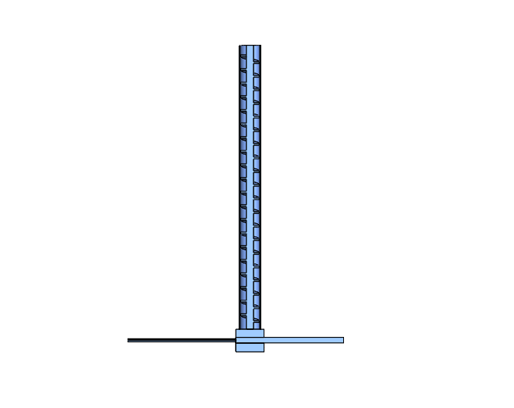 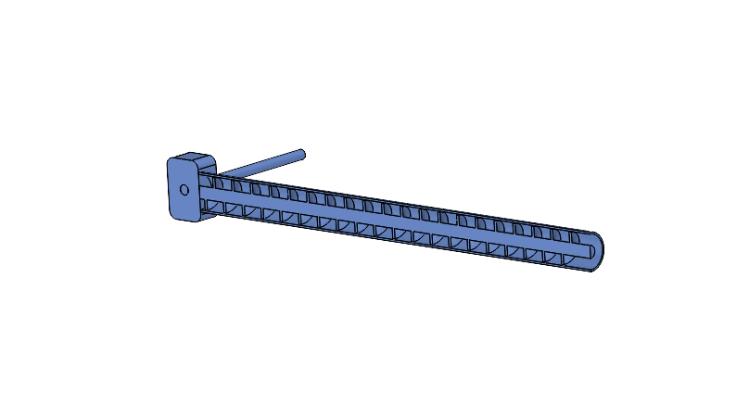

**CONCLUSIÓN**

……